<<프로젝트명>>
유스케이스 명세서

문서번호 : 프로젝트-AR11-03
Version 1.0

<<회사명>>

개정 이력
버 전 | 변경일 | 변경 사유 | 변경 내용 | 작성자 | 승인

목 차

1. 개요 4
2. 작성 방법 4
3. 항목 설명 4
4. 추가 부연 설명 4
4.1. 유스케이스 모델링의 목적 4
4.2. 유스케이스의 정의 및 구성 요소 5
4.3. 작업 절차 6
4.4. 유스케이스 명세 흐름 작성 지침 7
4.5. 대안 흐름으로 분리 해야 하는 경우와 분리 하지 말아야 하는 경우의 작성 요령 9
4.6. 대안 흐름이 주요 흐름에 부차적으로 들어오는 경우의 작성 요령 12
4.7. 복잡한 사건 흐름의 작성 요령 14
4.8. 반복의 경우 작성 요령 15
4.9. 이벤트 흐름 한 개를 반복하는 경우의 작성 요령 17
4.10. 조건의 경우 작성 요령 18
4.11. Actor 식별 체크 19
4.12. 유스케이스 식별에 대한 체크 19
4.13. 유스케이스 명세에 대한 체크 20
4.14. 유스케이스 명세서에 사용되는 용어 20
4.15. 유스케이스 명세서와 화면의 관계 21
5. 예제정의 22
5.1. 액터 (Actors) 22
5.2. 설명 (Brief Description) 22
5.3. 주요 흐름 (Basic Flow) 22
5.4. 대안 흐름 (Alternative Flow) 22
5.5. 예외 흐름 (Exception Flow) 24
5.6. 특이 요건 (Special Requirements) 24
5.7. 요구 사항 (Requirement Satisfied) 24

개요
본 문서는 유스케이스 모델링을 위한 작업 절차와 필요한 기법을 설명한다.

작성 방법

각 유스케이스별로 유스케이스 명세서를 작성한다.

유스케이스의 개요를 작성한다.

유스케이스에 대한 주요 흐름을 작성한다.

주요 흐름의 입출력 항목을 작성한다.

대안 흐름을 작성한다.

유스케이스와 유스케이스 간의 include, extend 관계를 설정한다.

include, extend 관계를 유스케이스 명세서에 표시한다.

유스케이스에 관계된 요구사항 ID를 추가한다.

항목 설명

개요
유스케이스가 처리하는 업무에 대해 간략하게 설명한다.

스텝
각 스텝은 사용자가 시스템을 사용하는 순서와 처리 방법을 표시한다. 입출력 항목이 있을 경우에는 함께 표시한다.

추가 부연 설명

유스케이스 모델링의 목적

유스케이스는 요구사항을 도출하는 도구다.

유스케이스는 기능적 요구사항을 정의하는 수단이다.

유스케이스는 최종 사용자 및 고객과 의사 소통하는 수단이다.

유스케이스는 시스템에 대한 동적인 관점, black-box 관점을 제공한다.

유스케이스는 객체를 도출하는 수단을 제공한다. 객체는 유스케이스에서 자연스럽게 도출된다.

유스케이스는 요구사항의 추적성을 제공하는 도구이다.

유스케이스는 사용자 화면을 설계하는 수단을 제공한다.

유스케이스는 컴포넌트와 객체에게 기능을 할당하는 방법을 제공한다.

유스케이스는 객체 사이의 상호 작용을 정의하고 객체의 인터페이스를 정의하는 수단을 제공한다.

유스케이스는 통합 테스트의 수단을 제공한다.

유스케이스는 테스트 케이스를 정의한다.

유스케이스는 점진적 개발을 가능하게 하는 기초가 된다.

유스케이스는 프로젝트의 규모와 필요한 자원의 양을 측정하는 수단을 제공한다.

유스케이스는 사용자 문서와 매뉴얼에 대한 기초가 된다.

유스케이스는 프로젝트를 통제하는 수단이다.

유스케이스의 정의 및 구성 요소
이 장에서는 유스케이스가 무엇이며 무엇으로 구성되어 있는지에 대해 설명한다.

정의
유스케이스란 특정한 actor에게 관찰 가능한 결과를 줄 수 있도록 시스템이 수행하는 일련의 행동 절차이다.

구성 요소

연속된 행동
연속된 행동이란 수행되는 기능의 기능의 집합, 알고리즘, 내부 프로세스이다. 이 집합은 actor가 시스템에 어떤 입력을 넣어서 유스케이스를 초기화 할 때 호출된다. 한 행동은 더 이상 분할 될 수 없다. 즉 한 행동은 수행되거나 수행되지 않거나 둘 중의 하나이다.

시스템의 수행
시스템은 actor를 위해 작업한다. 시스템은 유스케이스에 설명된 기능을 수행한다. 무엇을 언제 해야하는 지에 대해서는 actor의 지시를 받는다.

관찰 가능한 결과
유스케이스는 사용자에게 어떤 가치를 제공해야 한다. 따라서 “고객이 버튼을 누른다.”는 올바른 유스케이스가 아니다. 그러나 “고객이 버튼을 누르면 시스템은 전등을 켠다”는 올바른 유스케이스이다.

특정한 actor
특정한 actor는 시스템의 행위를 시작하게 하는 개인이나 외부 시스템이다.

베이스 유스케이스
단위 업무를 기초로 작성되는 유스케이스이다.

include 유스케이스
베이스 유스케이스에서 유스케이스의 구조화를 통해 도출된다. include 유스케이스에는 유스케이스의 종료가 없다. 반드시 베이스 유스케이스에서 종료되어야 한다. 또한 include 유스케이스는 반드시 베이스 유스케이스에서 호출되어야 한다.

extend 유스케이스
베이스 유스케이스에서 유스케이스의 구조화를 통해 도출된다. extend 유스케이스에는 유스케이스의 종료가 없다. 반드시 베이스 유스케이스에서 종료되어야 한다. 또한 extend 유스케이스는 선택적으로 베이스 유스케이스에서 호출되어야 한다.

대안 흐름
대안 흐름은 주요 흐름에서 벗어난 경우이다. 주요 흐름을 단순하게 만들고 대안 흐름을 복잡하게 만드는 경우와 주요 흐름을 복잡하게 만들고 대안 흐름을 단순하게 만드는 두가지 방법이 있다. 이 문서에는 주요 흐름을 복잡하게 만드는 방법을 선택한다. 주요 흐름에서 기대했던 결과가 나오지 않는 경우만을 대안 흐름으로 선택한다.

예외 흐름
예외 흐름은 사건 흐름이 기대했던 대로 실행되지 않는 경우이다. 예를 들어 사용자가 사용자 입력 화면을 시스템에게 요청했다고 하면 시스템은 사용자 입력 화면을 보여주어야 한다. 그러나 사용자 입력 화면이 나타나지 않는다면 예외 상황이 발생한 것이다. 또한 사용자가 데이터를 입력하고 저장 버튼을 누른다면 정상적인 경우 저장되어야 하나 저장에 실패하여 데이터를 다시 입력하라는 메시지가 발생한다면 예외 상황으로 봐야 한다.

작업 절차
[그림 1] 유스케이스 모델의 작성 순서
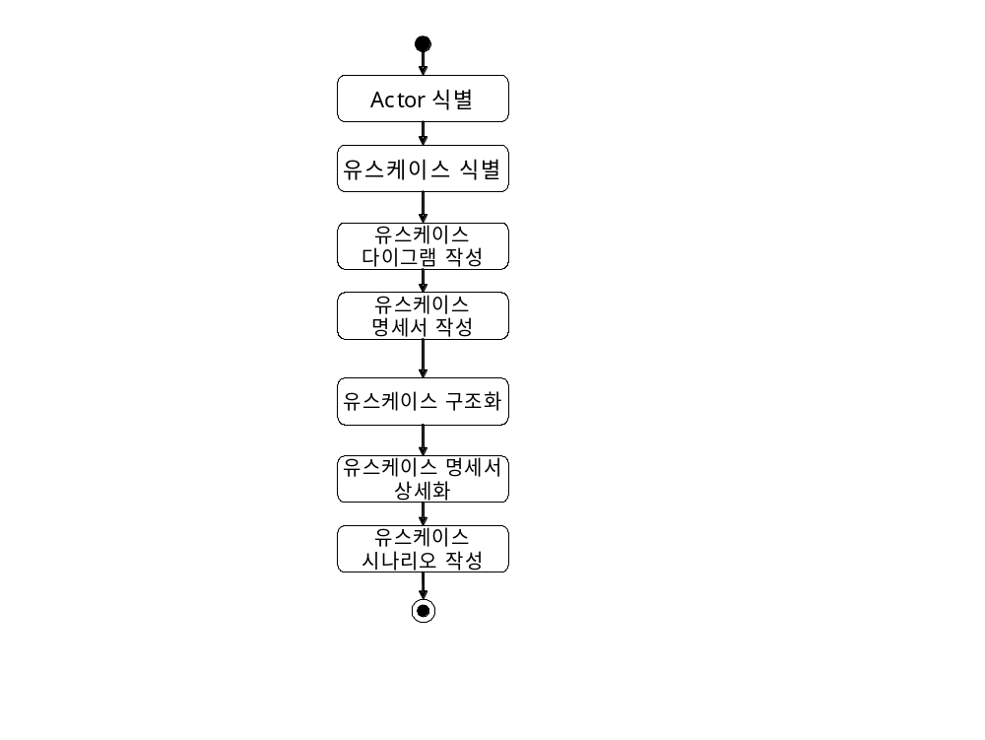
유스케이스 모델을 작성하기 위해서는 우선 Actor를 식별하고 그 다음 유스케이스를 식별한 후 유스케이스 다이아그램을 작성한다. 작성된 유스케이스 다이아그램을 사용하여 유스케이스 명세서를 작성하고 유스케이스를 구조화한다. 유스케이스 구조화란 base 유스케이스에 include, extend 유스케이스를 추가하는 것을 의미한다. 그 다음에는 유스케이스 명세서를 상세화하고 테스트 케이스를 뽑기 위해 유스케이스 시나리오를 작성한다.

유스케이스 명세 흐름 작성 지침
유스케이스 명세의 흐름은 사용자와 시스템 간의 상호작용을 표현한다. 주요 흐름은 성공적으로 작업을 완료하는 case이다. 즉 유스케이스의 목표를 성취하기 위해서 가장 성공적으로 작업이 이루어지는 케이스이다. 대안 흐름과 예외 흐름은 다른 방법으로 작업이 진행되는 경우이다. 이 상황을 그림으로 보여주면 다음과 같다.
[그림 2] 유스케이스 명세 흐름의 예
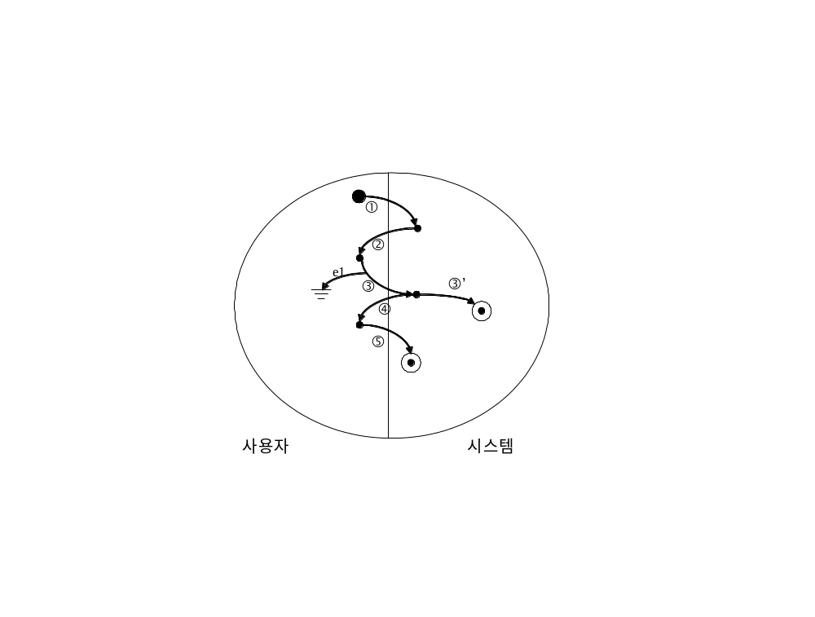
위의 그림에서 주요 흐름은 1->2->3->4->5이고 대안 흐름은 1->2->3’이다. 그러나 유스케이스 명세서에서는 대안 흐름 항목에는 3’만 기술한다. 예외 흐름은 e1이다. 유스케이스 명세서를 작성하는 방법은 유형별로 다른 장에서 설명한다.

작성 순서
유스케이스의 이름과 목적과 actor 그리고 간단한 설명을 작성한다.

주요 흐름을 작성한다.
주요 흐름은 유스케이스의 목적을 달성하기 위해 필요한 성공 시나리오를 기술한다.

actor와 시스템의 상호작용을 기술한다.

유스케이스의 시작을 명확하게 기술한다.
예) 자동차세담당자가 자동차세 과세자료 생성] 선택하면서 유스케이스가 시작된다.

시스템의 반응을 서술한다.

시스템이 actor에게 행위를 요청하는 경우.

시스템이 단순히 화면을 반환하는 경우.

시스템이 다른 유스케이스를 호출하는 경우.

시스템이 외부 시스템에 자료를 요청하는 경우.

표현해야 하는 데이터 항목이 많은 경우(6개 이상인 경우) 데이터 항목을 별도로 기술한다..

누가(actor) 시스템을 사용하는지 명시한다.

단순한 문법을 사용한다.
”주어 + 목적어 + 부사 + 동사”의 형태로 서술한다..

4가지 행동 유형

요청 → actor가 시스템에 데이터와 함께 요청을 보낸다

검증 → 시스템은 데이터와 요청을 검증한다.

변경 → 시스템이 내부 상태를 변경한다.

응답 → 시스템이 그 결과를 actor에게 응답한다.(시스템은 사용자를 위해 도움이 되는 행위를 제공한다.)

반복을 표현할 때

한 단계에서 반복된다면, 그 단계 안에서 반복을 표현한다.

몇 개의 단계가 반복된다면, 반복되는 단계의 앞에 반복을 표현한다.

대안 흐름을 작성한다.

유스케이스는 모든 성공 및 실패 시나리오를 수용해야 한다.

대안 흐름은 주요 흐름의 각 분기점에서 필요한 시나리오의 확장에 사용된다. 여기에는 시나리오의 실패 또는 예외 조건뿐만 아니라 대안 성공 조건도 모두 포함하여 기술한다.

항목 설명

이름: 유스케이스의 이름

actor: 유스케이스를 직접 사용하는 이해당사자를 기술한다.

설명: 유스케이스의 기능을 간략하게 서술한다.

주요흐름
주요 성공 시나리오를 작성한다.

대안흐름
주요 흐름의 각 분기점에서 발생하는 대안 흐름을 기술한다.

예외 흐름(Exceptional Flow)
오류나 예외 사항을 기술함
주요 흐름 또는 대안 흐름의 각 단계를 수행하는 중에 발생하는 오류 또는 예외사항을 기술한다.

특이 요건 (Special Requirements)
유스케이스 수행 중에 지켜야 할 비즈니스 규칙(Business Rule) 또는 비기능 요구사항(사용자 인터페이스, 보안 등)을 기술한다.

요구 사항 (Requirements Satisfied)
요구사항을 추적하기 위하여 기술한다.
유스케이스와 관련된 요구사항 ID와 명칭을 정확히 기술한다.

대안 흐름으로 분리 해야 하는 경우와 분리 하지 말아야 하는 경우의 작성 요령
대안 흐름은 주요 흐름에서 벗어나는 경우이다. 대안 흐름인지 아닌지는 다음 사항을 검사하여 판단한다.

주요 흐름의 최종 결과가 나오지 않는 경우는 대안 흐름이다.
[그림 3] 대안 흐름과 주요 흐름 비교
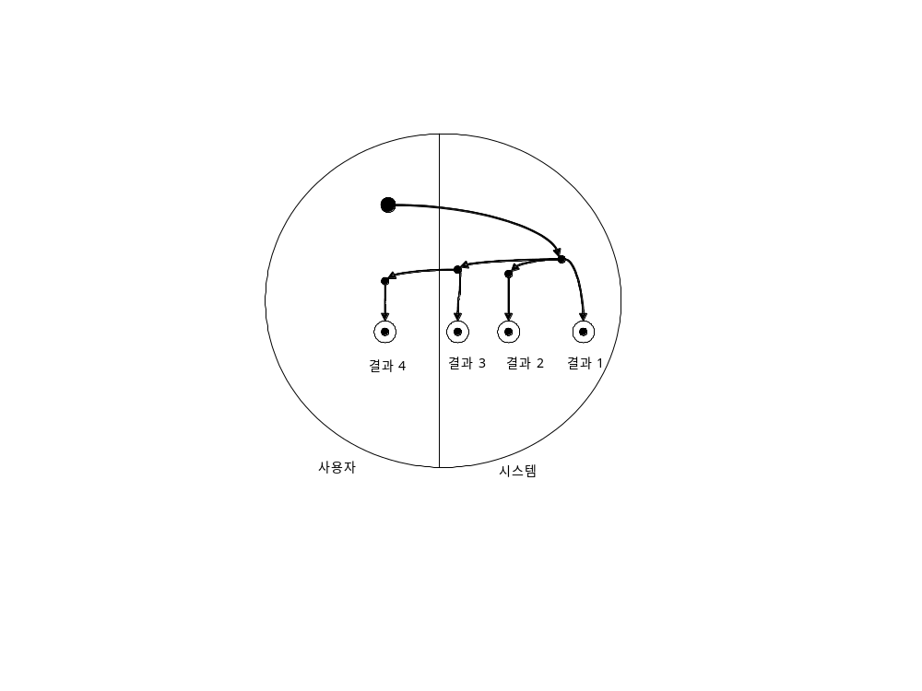
[그림 3] 에서 네 가지 경로의 결과가 모두 다르다. 결과 1이 도출되는 경로를 주요 흐름으로 삼으면 결과2, 3, 4가 도출되는 경로는 모두 대안 흐름이다.

주요 흐름을 벗어나 진행되었으나 다시 주요 흐름으로 돌아오는 경우
이 경우는 주요 흐름이 복잡한 것으로 생각하고 별도의 대안 흐름을 만들지 않는다.
[그림 4] 주요 흐름에서 벗어났으나 다시 주요 흐름으로 복귀하는 경우
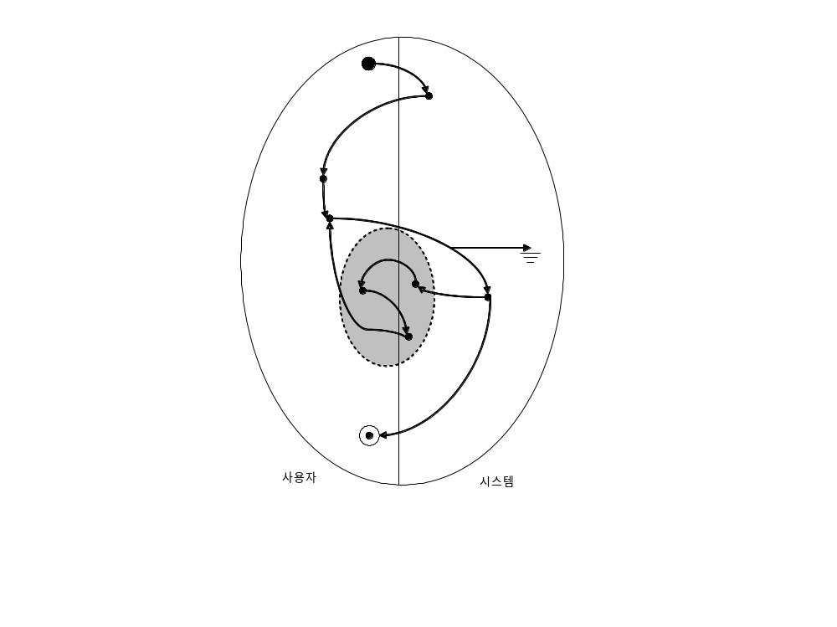
이 경우 점선에 들어 있는 사건 흐름을 대안 흐름으로 분리하지 않는다.

주요 흐름이 너무 복잡한 경우
이 경우에는 유스케이스의 크기를 너무 크게 잡은 경우가 대부분이다. 주요 흐름이 단순해 질 때까지 유스케이스를 몇 개로 분리한다.

주요 흐름의 시작점부터 경로가 분리되는 경우
[그림 5] 주요 흐름의 시작부터 분리되는 경우
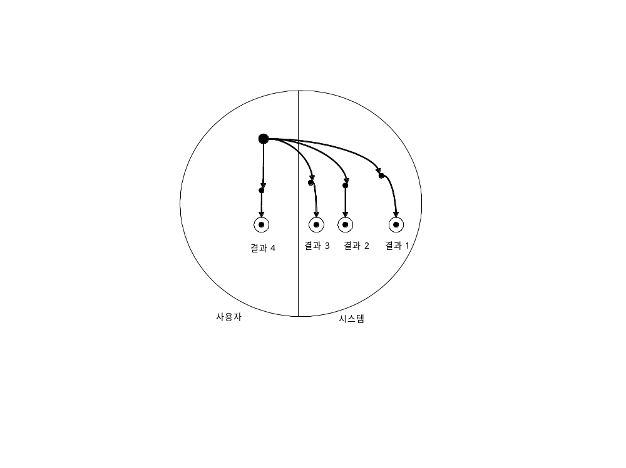
[그림 5]의 경우 같은 비즈니스 이벤트를 받는지부터 점검해야 한다. 경로가 완전히 다르기 때문에 네 개의 경로를 별도의 유스케이스로 취급해야 한다.

유스케이스가 완료되었는데 새로운 사건 흐름이 추가될 수 있는 경우
[그림 6] 유스케이스의 끝에 새로운 사건 흐름이 추가되는 경우
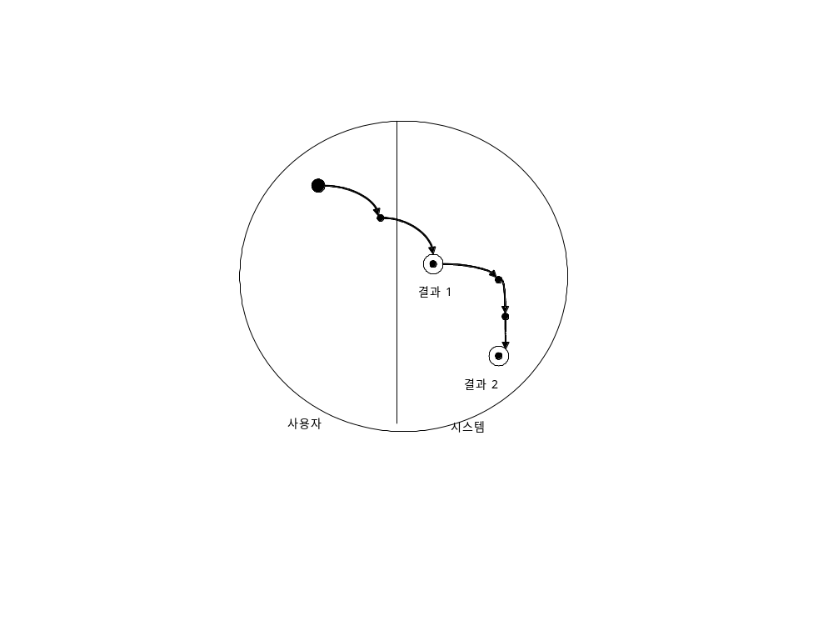
[그림 6]는 유스케이스는 결과 1에서 끝나야 하지만 추가적인 작업이 수행된 경우 결과 2가 발생하는 경우이다. 추가작업을 별 개의 유스케이스로 취급할 수도 있고 대안 흐름으로 취급할 수도 있다.

대안 흐름이 주요 흐름에 부차적으로 들어오는 경우의 작성 요령
이 경우를 그림으로 보여주면 다음과 같다.
[그림 7] 대안 흐름이 주요 흐름에 부차적으로 들어가는 경우의 사건 흐름
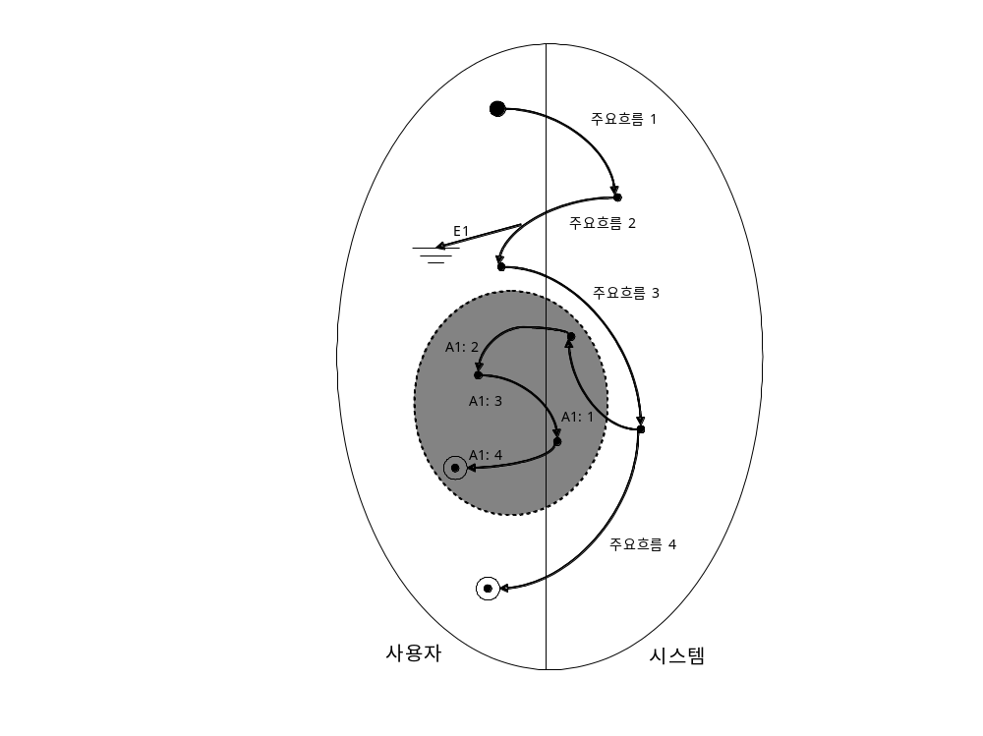
이 그림에 대한 유스케이스 명세서 작성법은 다음과 같다. 작성법을 설명하기 위해 편의상 표를 사용하여 유스케이스 명세서를 표현한다.
1.1 주요 흐름
가. 흐름명
액터 | 시스템
1.2 대안 흐름
가. 재입력(A1)
액터 | 시스템
1.3 예외 흐름
가. 예외흐름

위의 유스케이스 명세서에서 대안흐름 A1는 주요 흐름 3이 완료된 후에 시작된다. 대안흐름이 시작되기 위해서는 반드시 대안 흐름의 시작 부분에 대안 흐름이 시작되는 조건을 기술해야 한다. 대안 흐름의 마지막에 특별한 언급이 없으면 유스케이스는 종료되는 것으로 간주한다.
예외 흐름은 흐름이 진행되는 도중 오류가 발생하는 경우이다. 오류가 처리되면 오류를 발생시켰던 흐름을 다시 시작하고 유스케이스가 종료되어야 하는 경우는 유스케이스를 종료한다는 말을 반드시 기술해야 한다.

복잡한 사건 흐름의 작성 요령
사건 흐름이 복잡하더라도 주요 흐름으로 복귀하는 경우는 대안 흐름으로 도출하지 않는다.
[그림 8] 복잡한 사건 흐름
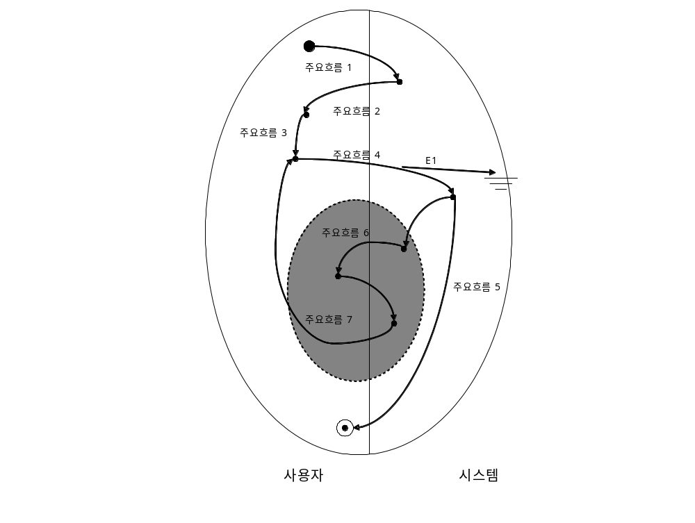
이 그림에 대한 유스케이스 명세서 작성법은 다음과 같다. 작성법을 설명하기 위해 편의상 표를 사용하여 유스케이스 명세서를 표현한다.
1.1 주요 흐름
가. 흐름명
액터 | 시스템
END
1.3 예외 흐름
가. 흐름명
주요 흐름 4에서는 주요 흐름이 몇번째 실행되고 있는지를 검사하고 일정 횟수 이상 실행되는 경우에는 예외 처리한다.

반복의 경우 작성 요령
반복문은 반복이 시작되는 흐름의 시작 부분에서 표현한다.
[그림 9] 반복에 대한 이벤트 흐름의 예
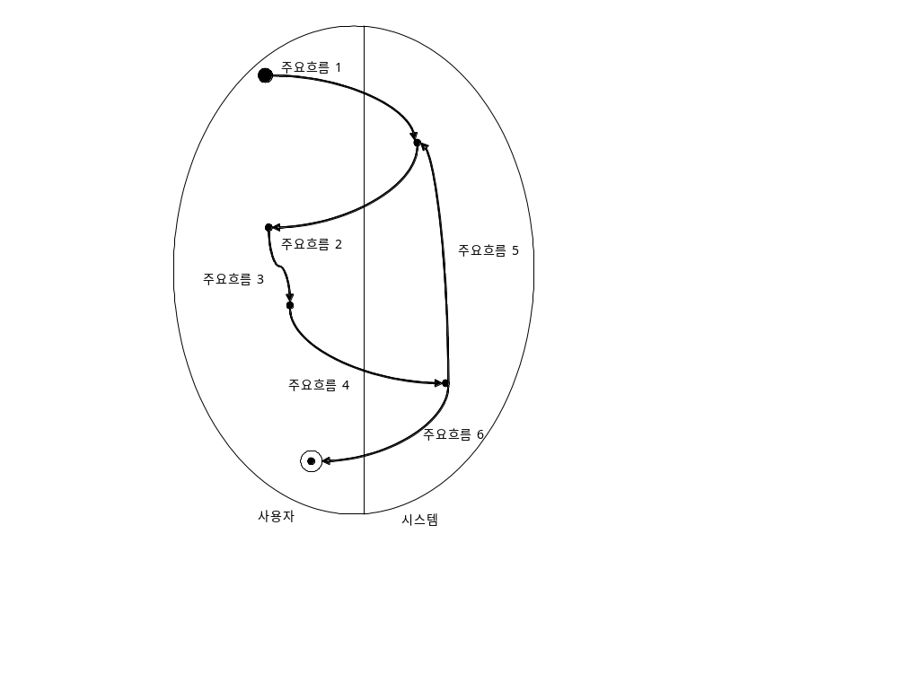
이 그림에 대한 유스케이스 명세서 작성법은 다음과 같다.

1.1 주요 흐름
가. 흐름명
액터 | 시스템

이벤트 흐름 한 개를 반복하는 경우의 작성 요령
[그림 10] 이벤트 흐름 한 개를 반복 하는 경우의 예
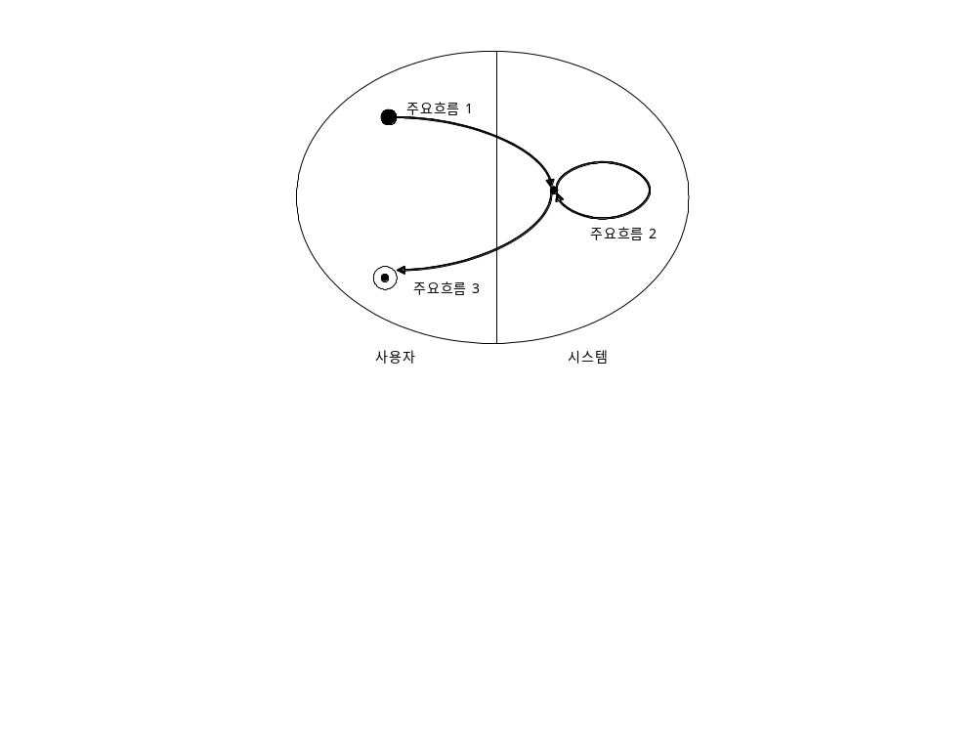
이 그림에 대한 유스케이스 명세서 작성법은 다음과 같다.

1.1 주요 흐름
가. 흐름명
액터 | 시스템

사건 흐름 한 개가 반복되는 경우는 대안 흐름으로 빼지 않는다.

조건의 경우 작성 요령
조건을 만족해야 사건 흐름이 실행되는 경우는 IF THEN ELSE IF를 사용하여 표현한다.
[그림 11] 조건에 대한 사건 흐름의 예
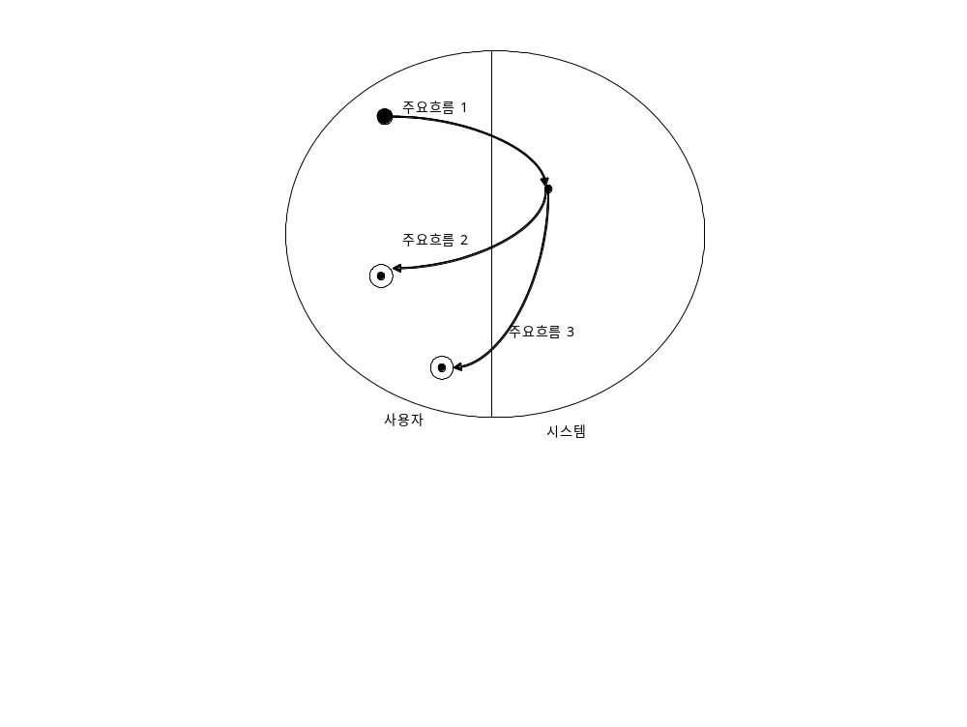

1.1 주요 흐름
가. 흐름명
액터 | 시스템

위의 경우에 조건에 따른 두가지 경우는 모두 사용자가 기대했던 것이다. 따라서 모두 주요 흐름에 포함된다.
1.1 주요 흐름
가. 일괄처리 실행 상태 감시
액터 | 시스템
1.2 대안흐름
가. 일괄 처리 작업이 없을 경우의 처리 방법(A1)
시스템은 “조회한 일괄 처리 작업이 존재하지 않습니다.”라는 메시지를 보여준다.

Actor 식별 체크

시스템과 상호 작용하는 모든 외부 엔티티가 식별되어야 한다. 사람이나 관리자를 식별하는 것처럼 외부 시스템도 actor로서 고려해야 한다.

모든 Actor는 시스템 바깥에 있어야 한다.

각 Actor는 특별한 역할을 추상화한 것이다.

각 actor는 역할을 가장 상세하게 설명해야 한다. 예를 들어 “사람”, “컴퓨터” 등은 actor로서 부적절하다.

다수의 actor가 공통적인 행위를 한다면 actor를 추상화시켜야 한다.

모든 actor는 시스템에게 관찰 가능한 가치를 끌어내거나 부여할 수 있어야 한다.

모든 업무 환경에서 각 actor의 역할은 잘 정의되어야 한다.

시스템이 actor를 왜 필요로 하는지가 잘 문서화 되어야 한다.

유스케이스 식별에 대한 체크

유스케이스의 집합은 시스템의 모든 요구사항을 커버할 수 있어야 한다.

각 유스케이스의 이름은 actor 관점에서 동사-명사 형으로 표현되어야 한다. 동사는 actor가 수행하는 행위를 표현해야 한다.

유스케이스의 이름은 시스템과 상호 작용하여 actor가 성취하는 목적을 표현해야 한다.

유스케이스 명세에 대한 체크

actor의 이름은 표준 용어 사전과 일관성을 유지해야 한다.

명세에 사용되는 용어는 표준 용어 사전과 일관성을 유지해야 한다.

유스케이스 명세서는 모든 관련 당사자들이 읽고 이해할 수 있어야 한다.

각 유스케이스는 완전해야 한다. 즉 actor의 목적을 성취하기 위해 필요한 행위와 상화 작용을 제공해야 한다.

유스케이스 명세서는 actor 관점에서 설명되어야 한다. 즉 유스케이스 명세서는 상호 작용을 통해 actor가 기대가하는 것을 표현해야 한다.

유스케이스는 시나리오가 아니다. 유스케이스 명세서는 이름에서 정의된 목적을 성취하기 위해서 수행할 수 있는 모든 경로를 표현해야 한다.

유스케이스는 비즈니스 이벤트에 의해 시작된다. 사용자는 그들이 마주치는 상황이나 작업에 대한 설명, 이름을 통해 유스케이스를 식별할 수 있다.

유스케이스는 시스템이 수행하는 기능만을 포함해야 한다. 즉 시스템의 범위는 잘 정의되어 있어야 한다.

유스케이스에 관련된 모든 actor는 유스케이스 명세서에 나타나야 한다.

시스템의 기능을 표현하는데 유스케이스를 모두 모을 경우 불완전한 부분이 있어서는 안된다. 갭이 존재한다면 새로운 유스케이가 필요한지 검토해야 한다.

유스케이스 명세서는 작업을 성취하는데 반드시 필요한 정보들을 모두 포함하고 있어야 한다.

유스케이스와 관련된 모든 가정들이 문서화 되어야 한다. 예를 들어 유스케이스의 범위에 대한 가정, 유스케이스를 시작할 때의 상황에 대한 가정등이 모두 유스케이스 명세서에 포함되어야 한다.

대안 흐름은 정상적인 흐름에서 벗어나는 트리거이다. 대안 흐름이 정상 흐름으로 복귀하지 않는다면 그 대안 흐름이 정상 흐름과 어떤 차이를 가지고 있는지가 설명되어야 한다. 대안 흐름이 정상 흐름으로 복귀한다면 복귀하는 지점을 유스케이스 명세서에 표현해야 한다.

extended 관계는 extended 관계이며 대안 흐름과는 아무런 관계도 없다.

중요한 공통적인 행동은 include 관계를 사용하여 공통 유스케이스에 표현되어야 한다.

유스케이스 명세서에 사용되는 용어

액터는 ~화면을 요청한다.이 화면은 구현될 화면을 고려하여 이름을 부여해야 함

시스템은 ~ 화면을 보여준다.

액터는 ~데이터를 입력하고 저장을 요청한다.

시스템은 요청한 데이터를 저장한다.

액터는 ~데이터를 수정하고 저장을 요청한다.

시스템은 수정된 데이터를 저장한다.

액터는 ~데이터에 대한 삭제를 요청한다.

시스템은 ~데이터를 삭제한다.

시스템은 “~할 수 없습니다.”라는 메시지를 보여준다.

사용자라는 용어는 쓰지 않는다.

유스케이스 명세서와 화면의 관계
유스케이스의 사건 흐름은 화면의 이벤트 발생 흐름과 일치해야 한다. 그러나 그 이상으로 유스케이스 명세서와 화면을 매핑하는 방법은 없다.

예제정의

액터 (Actors)
<<프로젝트명>>정보시스템 세무담당자

설명 (Brief Description)
담당자가 <<프로젝트명>> 정보 시스템의 납세자 정보를 등록, 수정, 삭제, 조회하기 위한 유스케이스이다.

주요 흐름 (Basic Flow)

정보 등록
액터 | 시스템

대안 흐름 (Alternative Flow)

정보 수정(A1)
액터 | 시스템

정보 삭제(A2)
액터 | 시스템

주소 정보 등록(A3)
액터 | 시스템

주소 정보 수정(A4)
액터 | 시스템

주소 정보 삭제(A5)
액터 | 시스템

정보 등록(A6)
액터 | 시스템

정보 수정(A7)
액터 | 시스템

정보 삭제(A8)
액터 | 시스템

예외 흐름 (Exception Flow)

요청한 화면이 없는 경우(E1)
시스템은 “요청한 화면이 존재하지 않습니다.”라는 메시지를 출력한다.

납세자 정보가 없는 신규 입력인 경우(E2)
시스템은 “등록된 납세자가 없습니다. 신규 입력하시기 바랍니다.”라는 메시지를 출력한다.

특이 요건 (Special Requirements)

사용 권한

시스템을 사용하는 모든 사람이 정보를 등록,수정,조회할 수 있다.

납세자 정보의 삭제는 세목별 마스터 대장, 통합부과대장에 납세자 정보가 존재하지 않는 자료만이 가능하다.

요구 사항 (Requirement Satisfied)
요구사항 ID | 요구사항 명

